REQUERIMENTO N°15 /2023

AUTORES: Vereadores: ROBSON MOREIRA DE OLIVEIRA-PSD
FABIO LEANDRO PINHEIRO - REPUBLICANOS

Excelentíssimo Presidente, Excelentíssimos Vereadores,

Requeremos à Mesa, nos termos regimentais, que seja oficiado ao Exmo. Sr. Prefeito, que junto ao setor competente, se possível informe a previsão para o término da Iluminação Pública em toda extensão, no CEMITÉRIO MUNICIPAL JARDIM DOS PALMARES.
JUSTIFICATIVA:
Esta medida é de suma importância, visando atender os pedidos de moradores do município que reclamam da escuridão que se encontra no local. “A falta de iluminação no cemitério causa transtornos quando há necessidade de realizar um enterro, serviços ou outras atividades no final da tarde, ou até mesmo a noite, visto que a Iluminação Pública ser um serviço considerado essencial que precisa ser ofertado aos usuários, principalmente devido a segurança no período noturno.
Pelo exposto, e a fim de garantir maior segurança e comodidade as pessoas que moram e trafegam pelo local, solicito que se possível seja realizada esta benfeitoria.
Certo de contar com o atendimento, aguardando resposta do requerimento dentro do prazo regimental (15 dias), agradecem e estando estes parlamentares à inteira disposição.
Sem mais para o momento, reitero protestos da mais elevada estima e distinta consideração.

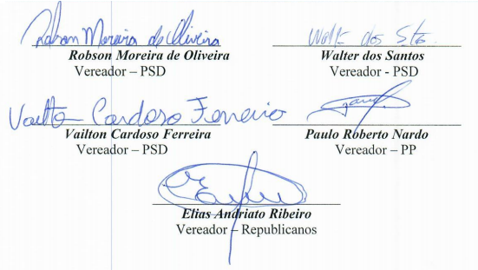
Primavera de Rondônia - RO, 29 de agosto de 2023.


